PowerPlex 数字式变送器
现场高可靠性电力参数测量和自动同期应用仪表

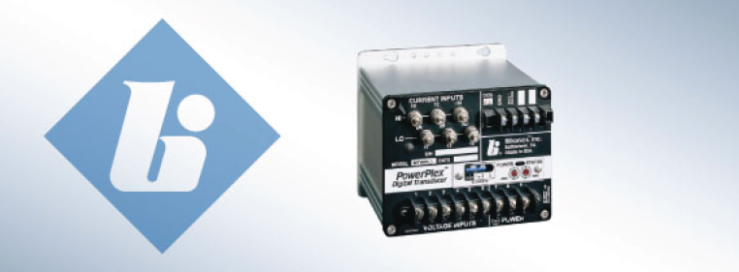

PowerPlex® 系列交流采样仪表是一台非常实用的现场数字智能电力仪表，380AC可直接测量，所有信号输入可靠隔离；仪表全部元器件机构设计均针对变电站系统应用。仪表符合IEC1010 标准，通过UL、CSA标准认证。

PowerPlex® 系列交流采样仪表是一台智能电力参数测量设备，所有测量数值都可通过仪表自带通讯端口，将数据传输到指定系统中。

PowerPlex® 系列交流采样仪表中具有RTS功能选项，该功能可高速测量和计算测量电压和系统电压相角差值，为发电机组自动同期应用提供可靠保障。

特点：
一台仪表匹配多种接线方式
除数字输出外，也支持 0-1mA or 4-20mA模拟量输出方式

